Đề xuất giải pháp ứng dụng phần mềm Automation Studio
tạo bản sao kỹ thuật số
điều khiển thiết bị thực song song với mô phỏng
trong đào tạo ngành CNKT ĐIỀU KHIỂN & Tự động hóa
và ngành CƠ ĐIỆN TỬ
PROPOSING A SOLUTION FOR APPLYING AUTOMATION STUDIO SOFTWARE TO CREATE DIGITAL TWINS
- SUPERVISOR AND CONTROL REAL DEVICES PARALLEL WITH SIMULATION
IN TRAINING IN CONTROL & AUTOMATION TECHNOLOGY
AND MECHATRONICS

Keywords: |  | TÓM TẮT:
Automation Studio; Digital Twins; mô phỏng; điều khiển; Tự động hóa (Từ khóa: Tối đa 05, tối thiểu 04 cụm từ khóa) |  | Trong bài báo này, các tác giả đề xuất một giải pháp ứng dụng phần mềm Automation Studio vào việc tạo ra một bản sao kỹ thuật số - Digital Twins – bản mô phỏng ảo của hệ thống thiết bị thực được điều khiển bởi PLC Siemens S7-1200. Việc có thể tạo ra mô phỏng ảo hoạt động song song với hệ thống thiết bị thực hỗ trợ rất nhiều trong việc đào tạo các nghề có nhiều môn học thực hành chuyên ngành như ngành Công nghệ Kỹ thuật Điều khiển & Tự động hóa, ngành Cơ Điện Tử.  ABSTRACT:  In this article, the authors propose a solution to apply Automation Studio software to create a Digital Twins - a virtual simulation of a real equipment system controlled by a PLC Siemens S7-1200. Being able to create virtual simulations that work in parallel with real equipment systems greatly supports the training of occupations with many specialized practical subjects such as Control & Automation Technology, Mechatronics.

1. Mở đầu
Chuyển đổi số đang từng bước tham gia vào mọi lĩnh vực ngành nghề từ kinh tế, sản xuất cho đến văn hóa, đời sống. Với giáo dục và đào tạo, lĩnh vực đóng vai trò quan trọng trong sự phát triển chung của mỗi quốc gia, chuyển đổi số đã trở thành xu thế tất yếu. Xác định rõ điều này, ngành giáo dục Việt Nam cũng đang đẩy mạnh việc ứng dụng các giải pháp công nghệ thông tin trong công tác dạy và học.
Tại Việt Nam, năm 2020, Thủ tướng Chính phủ đã ký quyết định phê duyệt chương trình chuyển đổi số quốc gia đến năm 2025, định hướng đến năm 2030. Trong đó, xác định: giáo dục là một trong những lĩnh vực cần được ưu tiên thực hiện chuyển đổi số trước tiên, bởi giáo dục có tác động xã hội, liên quan trực tiếp và hàng ngày tới người dân. Theo các chuyên gia, ứng dụng công nghệ thông tin trong giáo dục chính là mục tiêu bắt buộc trong xu thế chung của thời đại, nhất là trong việc đào tạo nghề. Các giải pháp của các doanh nghiệp đóng góp rất quan trọng vào trong việc chuyển đổi số của ngành giáo dục, đào tạo. Ngành giáo dục, đào tạo không tự sản xuất ra được các phần mềm, các nền tảng nên cần dựa trên các giải pháp của doanh nghiệp đề xuất để đào tạo ra các sinh viên thành thạo nghề, có tay nghề cao đồng thời kiến thức, kỹ năng được cập nhật hiện đại nhằm đáp ứng nhu cầu của doanh nghiệp ngay từ khi còn ngồi trên ghế nhà trường.
Do đó, trong bài báo này, các tác giả dựa trên các tính năng ưu việt của phần mềm Automation Studio trong việc tạo ra mô phỏng ảo và kinh nghiệm trong lĩnh vực đào tạo dạy nghề để đề xuất một giải pháp tạo ra bản sao kỹ thuật số - Digital Twins. Trong giải pháp này, các tác giả sẽ thực hiện cài đặt và cấu hình thông số cho OPC KEPSeverEX để làm trung gian kết nối giữa phần mô phỏng ảo và hệ thống thiết bị thực được điều khiển bởi PLC Siemens S7-1200. Thực hiện thành công giải pháp này, sẽ giúp cho nhà trường giảm bớt được chi phí đầu tư vào hệ thống thiết bị thực trong quá trình đào tạo thực hành cho sinh viên các ngành Công nghệ Kỹ thuật Điều khiển & Tự động hóa và ngành Cơ Điện Tử. Việc thực hành các môn trong các chuyên ngành đào tạo nói trên trước đây và cho đến nay vẫn thực hiện trên các hệ thống thiết bị thực thường gây ra hư hỏng, hao mòn và đòi hỏi phải bảo trì, bảo dưỡng đúng cách, đúng thời hạn. Nếu đưa giải pháp phần mềm mô phỏng ảo vào đào tạo, các chi phí đầu tư thiết bị, bảo trì, bảo dưỡng sẽ được giảm thiểu. Ngược lại, với giải pháp digital twins sẽ giúp sinh viên tiết kiệm được thời gian học tập khi có thể thực hiện bài tập thực hành trên hệ thống mô phỏng trên máy tính cá nhân. Sinh viên có thể quan sát hoạt động của hệ thống, giám sát các thông số trong quá trình hệ thống hoạt động, thiết kế hệ thống mới, chỉnh sửa hệ thống cũ hoàn toàn dựa trên mô phỏng.

2. Tổng quan về phần mềm Automation StudioTM E7:
Automation Studio™ - Phiên bản giáo dục nhằm hỗ trợ giáo viên truyền tải nội dung cũng như cải thiện trải nghiệm học tập của học sinh.
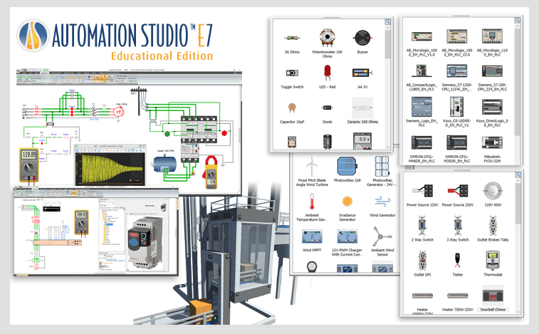
Hình 1: Các tính năng của Automation Studio™ - Phiên bản giáo dục

Automation Studio là phần mềm công cụ để thiết kế,tính toán và mô phỏng. Automation Studio được dùng phổ biến trong lĩnh vực Tự động hóa trong Công nghiệp, đặc biệt dùng để thực thi thử nghiệm các bản thiết kế và kiểm tra hoạt động của các thiết kế trong các điều kiện cần thiết mà không cần phải thực hiện trên thiết bị thực.

Theo nhà sản xuất phần mềm, công ty Famic Technologies Inc. (Canada), Automation Studio là giải pháp tối ưu hiệu quả nhất và duy nhất trên thế giới hiện nay có thể cung cấp các tính năng mạnh mẽ :
+ Thiết kế - Mô phỏng tổng hợp đa công nghệ chuyên ngành như: Thủy lực - Khí nén, Điện kỹ thuật, Điện tử, PLC, Năng lượng tái tạo trên cùng 1 phần mềm.
+ Tích hợp thêm các chức năng đo kiểm, phân tích, chẩn đoán và khắc phục sự cố mạch điện hoặc hệ thống một cách chính xác, trực quan, hình ảnh sinh động trong một môi trường linh hoạt và thân thiện với người dùng.
+ Tài liệu giáo trình giảng dạy được tạo sẵn cho các chuyên ngành khác nhau như Thủy lực, Khí nén, Điện kỹ thuật, PLC, Tự động hóa. Nó cung cấp cho giảng viên hay người đào tạo những điều cốt lõi để chuẩn bị chương trình giảng dạy. Phần mềm cũng có thể giúp giáo viên tạo bài giảng sinh động ngay trên phần mềm kèm theo những hình ảnh minh họa động và ghi chú trong bài thí nghiệm phù hợp cho tất cả các cấp độ từ cơ bản đến nâng cao.
+ Hỗ trợ bộ thư viện linh kiện thiết bị với đầy đủ thông số kỹ thuật của các hãng sản xuất lớn trên thế giới: SMC, EATON, Mitsubishi, Parker, Hydac,...Bộ thư viện này trước đây chỉ có trong bản thương mại Profestional nay đã được đưa vào bản giáo dục Education.
+ Thư viện các module đồ họa mô phỏng hệ thống cơ khí, tự động hóa.
+ Người dùng có thể tự thiết kế thư viện của chính mình, theo ý muốn.
+ Tạo các bản thiết kế một hệ thống ảo 2D, 3D, tạo ra một môi trường an toàn làm việc, không lo chạm chập cháy nổ như khi làm trên thiết bị thực.
+ Tích hợp nhiều thiết bị đo ảo như áp kế, mutimetter, oscilocope, plotter … giúp người dùng dễ dàng quan sát và ghi lại số liệu mô phỏng.
+ Cho phép ảo hóa hệ thống thực. Người dùng có thể vẽ lại hệ thống thực trên phần mềm với thông số kỹ thuật của nhà sản xuất đưa ra để tính toán lý thuyết, đồng thời có thể chèn hình ảnh thật của thiết bị vào trong bản vẽ thiết kế.
+ Truy cập, thiết kế mô phỏng và giảng dạy trực tuyến cho phép giáo viên và học sinh tương tác với nhau ở mọi nơi.
+ Phần mềm hổ trợ giao tiếp với thiết bị thực bên ngoài thông qua I/O Kit, OPC client, CanBus.
+ Thư viện linh kiện với các mô hình mặt cắt ngang có thể thấy được cấu tạo bên trong và được đồng bộ hóa với mạch mô phỏng.
+ Phần mềm có chức năng tạo mô phỏng lỗi sự cố trong mạch hoặc trong hệ thống để người học tự chẩn đoán và phân tích lỗi và đưa ra phương án khắc phục sửa chữa.
+ Có thể xuất ra file in ấn với định dạng khung bản vẽ thiết kế.

Trong bài báo này, các tác giả đề xuất một giải pháp ứng dụng phần mềm Automation Studio để điều khiển các thiết bị thực đồng thời với việc mô phỏng trên phần mềm (thuật ngữ gọi là Digital Twins – bản sao kỹ thuật số) đáp ứng các nhu cầu đào tạo ngành nghề Công nghệ Kỹ thuật Điều khiển và Tự động hóa.

3. Digital Twins (Bản sao kỹ thuật số) là bản sao chính xác của một thiết bị trong thế giới thực hoặc một thành phần cụ thể được hiển thị trong môi trường mô phỏng ảo. Vì là bản sao song sinh, Digital Twins phản ánh nội dung thực tế không chỉ về hình thức bên ngoài mà còn về chức năng, cách nó kết nối với các thành phần hoặc máy móc khác và thậm chí cả điều kiện môi trường.
Việc mô phỏng này cho phép các nhà sản xuất chạy thử nghiệm, lập mô hình kịch bản, tiến hành đào tạo và xem thiết bị hoạt động như thế nào trong các điều kiện khác nhau mà không cần phải vận hành trong thực tế.
Khi xu thế IoT đang dần phủ sóng toàn bộ ngành sản xuất, Digital Twins nổi lên như là một điểm sáng mới mẻ, với tiềm năng giúp các nhà máy tối ưu hóa hoạt động sản xuất, giảm thiểu chi phí và thời gian, đồng thời cải thiện chất lượng sản phẩm. Digital Twins được sử dụng rộng rãi để kiểm tra sản phẩm, dây chuyền sản xuất, dịch vụ và quy trình kinh doanh trong môi trường mô phỏng ảo. Điều này chỉ có thể thực hiện được nhờ dữ liệu trong thế giới thực do các cảm biến IoT đưa về. Sau khi Digital Twins thu thập đủ dữ liệu vận hành, nó có thể sao chép quy trình, sản phẩm hoặc dịch vụ trong môi trường mô phỏng ảo. Do đó có thể nói, công nghệ Digital Twins vẫn còn khá mới mẻ nhưng đã và đang tạo ra các tác động rất lớn.
Trong một nhà máy sản xuất, Digital Twins có thể được ứng dụng trong các lĩnh vực:
+ Thiết kế sản phẩm: đây từng là một quy trình tốn kém vì liên quan đến việc tạo ra nhiều nguyên mẫu và nhiều thử nghiệm khác nhau. Digital Twins cho phép các kỹ sư và nhà sản xuất thử nghiệm thiết kế của mình trong bất kỳ môi trường nào cho đến khi tạo ra được sản phẩm hoàn hảo. Hơn nữa, Digital Twins có thể tái tạo bất kỳ môi trường nào, ngay cả những môi trường không thực tế, cho phép các kỹ sư đảm bảo rằng thiết kế của họ không có lỗi hay khiếm khuyết.
+ Tối ưu hóa quy trình: Digital Twins có thể giúp cải thiện các quy trình sản xuất hiện có bằng cách chạy các mô phỏng nâng cao dựa trên dữ liệu trong thế giới thực do các cảm biến IoT cung cấp. Khi AI phụ trách có đủ dữ liệu lịch sử và thời gian thực, nó có thể mô phỏng toàn bộ quá trình và xác định các yếu tố có thể được cải thiện. Điều này giúp cải thiện hiệu quả các hoạt động, giảm thiểu sai sót và nâng cao độ chính xác của việc đưa ra các quyết định.
+ Quản lý chất lượng: Khi lắp đặt các cảm biến IoT trên dây chuyền và máy móc của mình, nhà máy sản xuất có thể theo dõi các hoạt động sản xuất đang diễn ra trong thời gian thực. Bằng cách này, chất lượng của sản xuất sẽ dễ dàng được quản lý, sẵn sàng có những điều chỉnh khi cần thiết. Digital Twins có thể mô phỏng mọi giai đoạn của quy trình sản xuất và thử nghiệm các vật liệu hoặc giải pháp khác nhau cho đến khi tìm ra giải pháp tạo ra sự khác biệt lớn nhất về chất lượng.

+ Quản lý chuỗi cung ứng: Giao hàng đúng hạn đóng vai trò quan trọng trong mọi lĩnh vực đời sống hiện nay, đặc biệt các công ty logistics, thương mại điện tử, bán lẻ, sản xuất…rất cần ưu tiên việc tối ưu thời gian giao hàng để đáp ứng thị trường tốt hơn. Trong thời đại 4.0, công nghệ được áp dụng rộng rãi, khách hàng ngày càng kỳ vọng đơn hàng được giao nhanh hơn cũng như sẵn sàng cân nhắc chuyển đổi sang lựa chọn khác đảm bảo thời gian giao hàng đúng hẹn.
Các công ty muốn nâng cao hiệu quả quản lý chuỗi cung ứng có thể tận dụng Digital Twins để theo dõi, phân tích và cải thiện hiệu suất trong các lĩnh vực như đóng gói, quản lý đội xe và tìm các tuyến đường nhanh nhất. Nhờ đó, công nghệ giúp tối ưu hóa sản xuất và phân phối, giảm chi phí kho bãi và tăng sự hài lòng của khách hàng.
+ Bảo trì dự đoán: Bảo trì dự đoán là một quy trình đang tạo ra nhiều thay đổi nhất trong sản xuất. Các công ty hiện có thể sử dụng Digital Twins để chạy mô phỏng và dự đoán cách máy móc sẽ hoạt động trong tương lai. Công nghệ này cho phép các nhà sản xuất xác định chính xác thời điểm xảy ra gián đoạn sản xuất do hỏng hóc, qua đó giúp tổ chức bảo trì hiệu quả, giảm thời gian ngừng hoạt động và chi phí sửa chữa.
+ Phân tích trải nghiệm khách hàng: Digital Twins liên tục thu thập dữ liệu và cung cấp thông tin chuyên sâu giúp cải thiện hiệu suất, quản lý và giám sát. Công nghệ này cũng có thể sử dụng phương pháp tương tự để thu thập dữ liệu về sự hài lòng của khách hàng, qua đó xác định và thu thập đánh giá của người dùng để xác định phản hồi về sản phẩm và các vấn đề khác. Thông tin sau đó được gửi đến các nhóm thiết kế sản phẩm và kỹ thuật để có thể cải thiện sản phẩm theo mong đợi của khách hàng. Tùy chỉnh sản phẩm là điều quan trọng tiếp theo trong sản xuất và điều đó chỉ có thể thực hiện được nhờ công nghệ Digital Twins.
+ Tăng cường hợp tác: Công nghệ Digital Twins là một “tập hợp con” của các giải pháp AI dựa trên đám mây tiên tiến đi kèm với bảng điều khiển tích hợp, nơi nhân viên và người quản lý trong một tổ chức có thể trao đổi thông tin và làm việc cùng nhau trong các dự án. Điều đó cải thiện chất lượng công việc và giúp người quản lý đưa ra quyết định sáng suốt và nhanh chóng hơn. Bên cạnh đó, tất cả các nhóm có thể sử dụng cùng một nền tảng để giao tiếp và quản lý các quy trình kinh doanh thiết yếu như bán hàng, sản xuất, tiếp thị, kỹ thuật, v.v.

4. Giải pháp ứng dụng phần mềm Automation Studio tạo bản sao kỹ thuật số điều khiển thiết bị thực song song với mô phỏng
Trong bài báo này, giải pháp được các tác giả đề xuất để ứng dụng phần mềm Automation Studio tạo bản sao kỹ thuật số Digital Twins điều khiển thiết bị thực song song với mô phỏng là sử dụng OPC Server (Keepware) nhằm tạo ra một trung gian kết nối trao đổi dữ liệu giữa phần mềm mô phỏng với thiết bị điều khiển (ở đây là PLC).
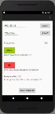
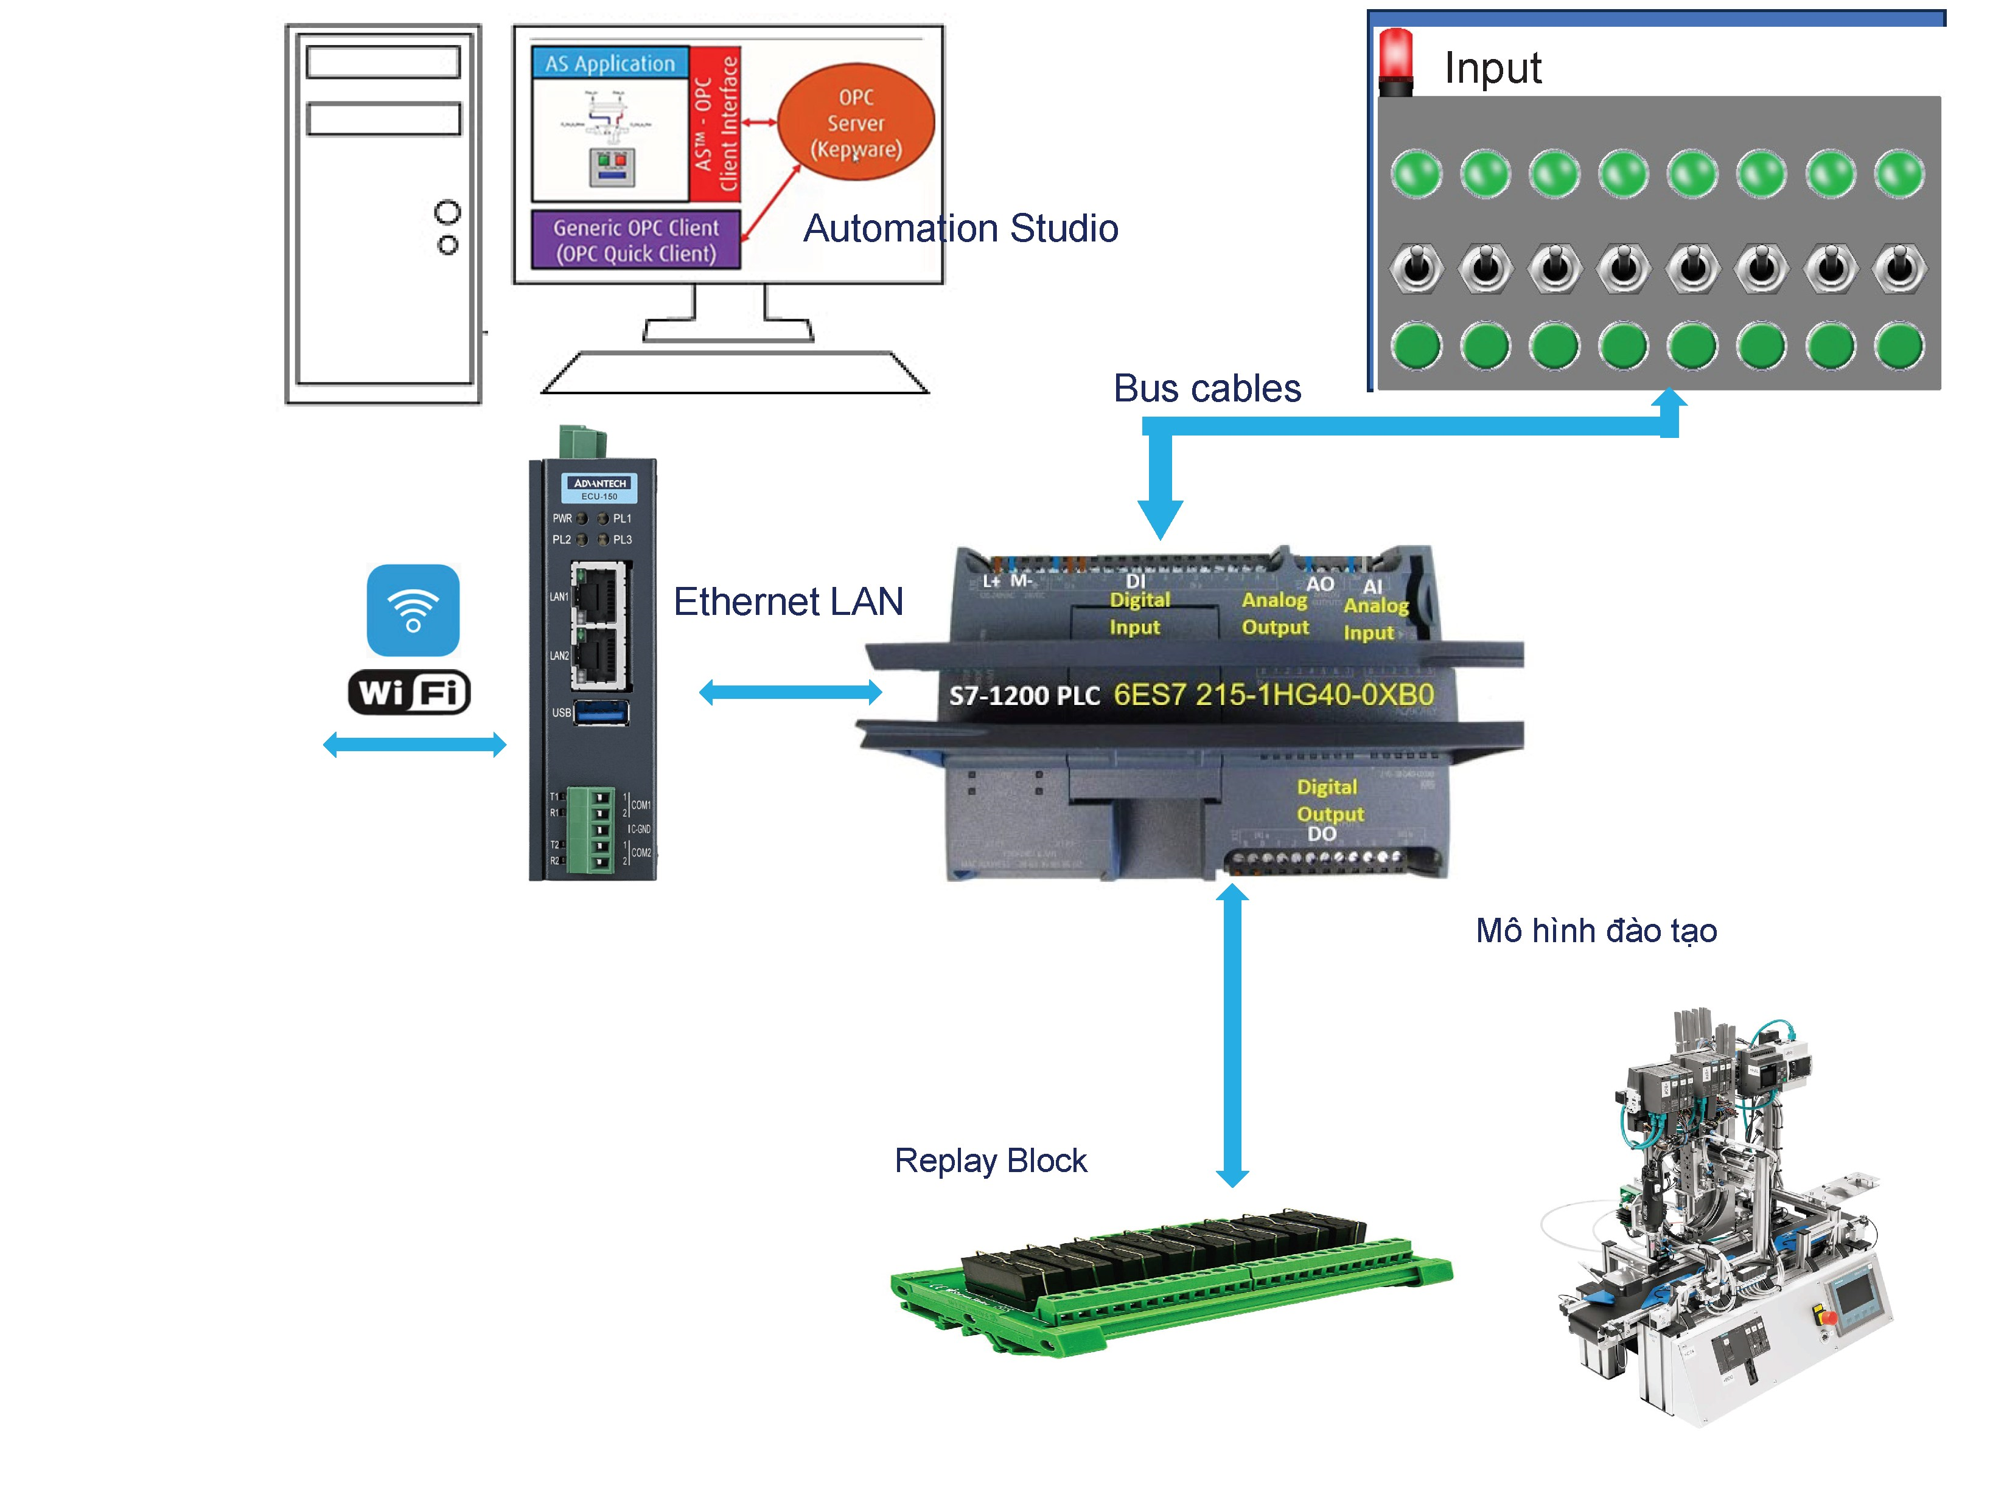
Hình 2: Mô hình kết nối giữa phần mềm Automation Studio với hệ thống thiết bị thực thông qua PLC Siemens S7-1200 điều khiển thiết bị mô hình đào tạo

Trong kiến trúc mô hình này, OPC Server không phải là một máy chủ phần cứng mà là một giao diện lập trình tiêu chuẩn cho phép hệ điều hành Windows tương tác với các phần cứng công nghiệp như PLC. Phần mềm Automation Studio có nhúng sẵn Embedded OPC Client để tạo ra giao diện Automation Studio – OPC Client Interface. Thông qua giao diện chuẩn này, tuân theo một số cú pháp cụ thể thực hiện giao tiếp giữa máy khách (Automation Studio) và OPC Server, chúng ta có thể thực hiện các lệnh ghi – đọc dữ liệu với bất kỳ loại PLC nào được hỗ trợ bởi OPC Server.

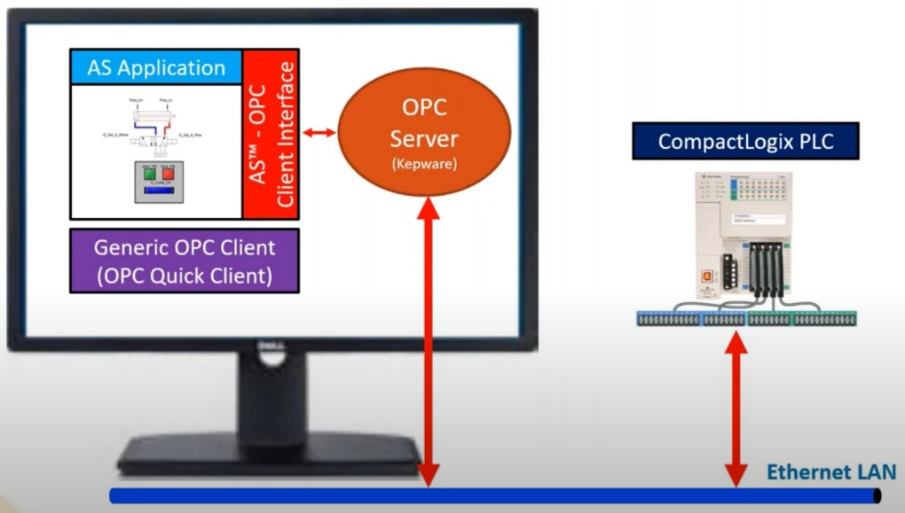
Hình 3: Giao tiếp giữa Automation Studio và PLC thông qua OPC Server (Keepware)

4.1. Hệ thống OPC server – KepserverEX:
OPC viết tắt cho cụm từ OLE for Process Control. OPC là một chuẩn giao tiếp cho phép các phần mềm (nền tảng Windows) có thể giao tiếp được với các thiết bị phần cứng công nghiệp.
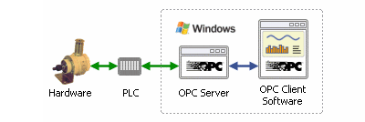
Hình 4: Mô hình OPC Sever

OPC tuân theo mô hình Khách - Chủ (Client - Server):
- OPC server có nhiệm vụ chuyển giao thức giao tiếp phần cứng (được sử dụng bởi PLC) thành giao thức OPC.
- Các OPC client là những phần mềm cần thao tác với thiết bị phần cứng hoặc cần lấy dữ liệu.
- Các OPC client sẽ kết nối đến các OPC server, và thông qua OPC server để lấy dữ liệu hoặc truyền lệnh đến thiết bị phần cứng.
Giá trị của OPC là chuẩn mở, có nghĩa là chi phí thấp đối với các nhà sản xuất và nhiều tùy chọn hơn cho người dùng. Những nhà sản xuất phần cứng thì chỉ cần cung cấp một OPC server duy nhất cho các thiết bị của họ để giao tiếp với bất kỳ OPC client nào.
4.2. KEPServerEX: là một tiêu chuẩn tương tác giao diện phần mềm cho phép trao đổi dữ liệu an toàn và đáng tin cậy giữa các chương trình windows và các thiết bị phần cứng công nghiệp bao gồm các loại PLC, các bộ điều khiển truyền thông Modbus, Profibus, Profinet,…. KepserverEX độc lập với các nền tảng và đảm bảo truyền thông tin liên tục trên nhiều thiết bị của các nhà cung cấp khác nhau.
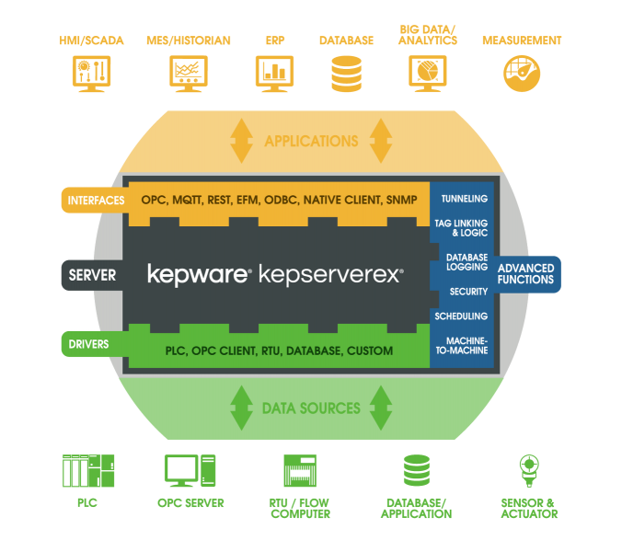
Hình 5: Các tính năng của KEPServerEX
4.3. Cài đặt và cấu hình OPC KEPServerEX: được tiến hành theo các bước sau
Bước 1: Download KEPServerEX từ trang web https://www.ptc.com/en/products/kepware/kepserverex/
Bước 2: Cài đặt
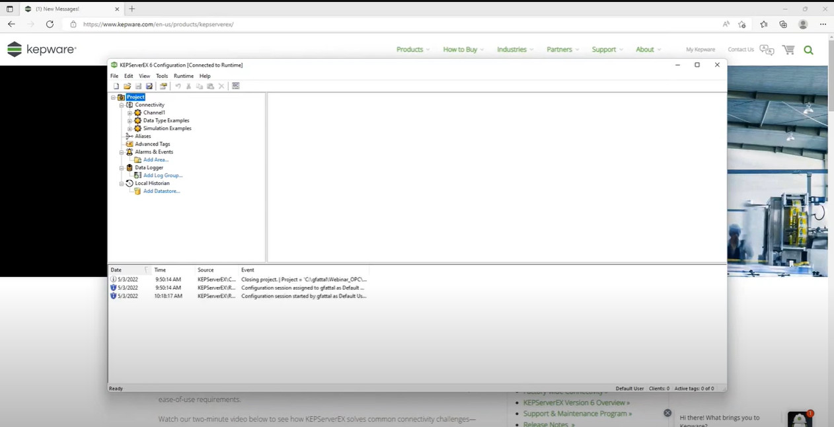
Hình 6: Kết quả sau khi cài đặt KEPServerEX
Bước 3: Cấu hình KEPServerEX
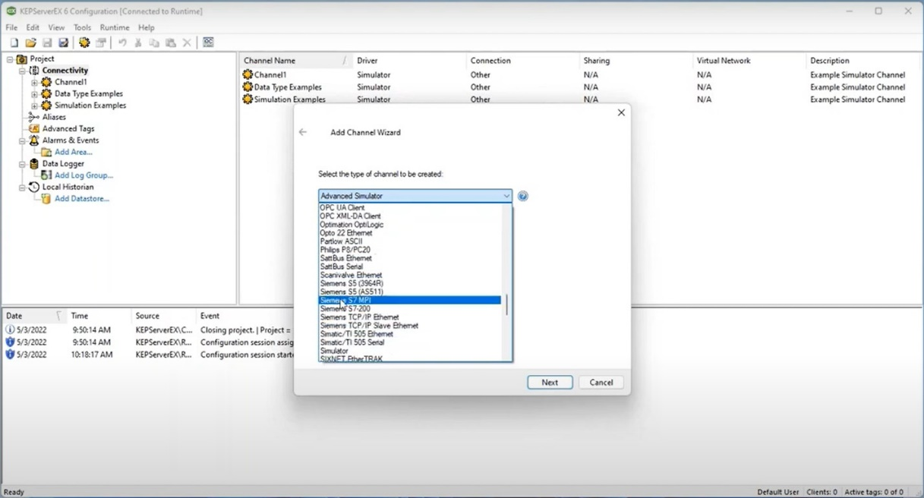
Hình 7: Tạo Channel mới và chọn loại PLC sẽ sử dụng để kết nối
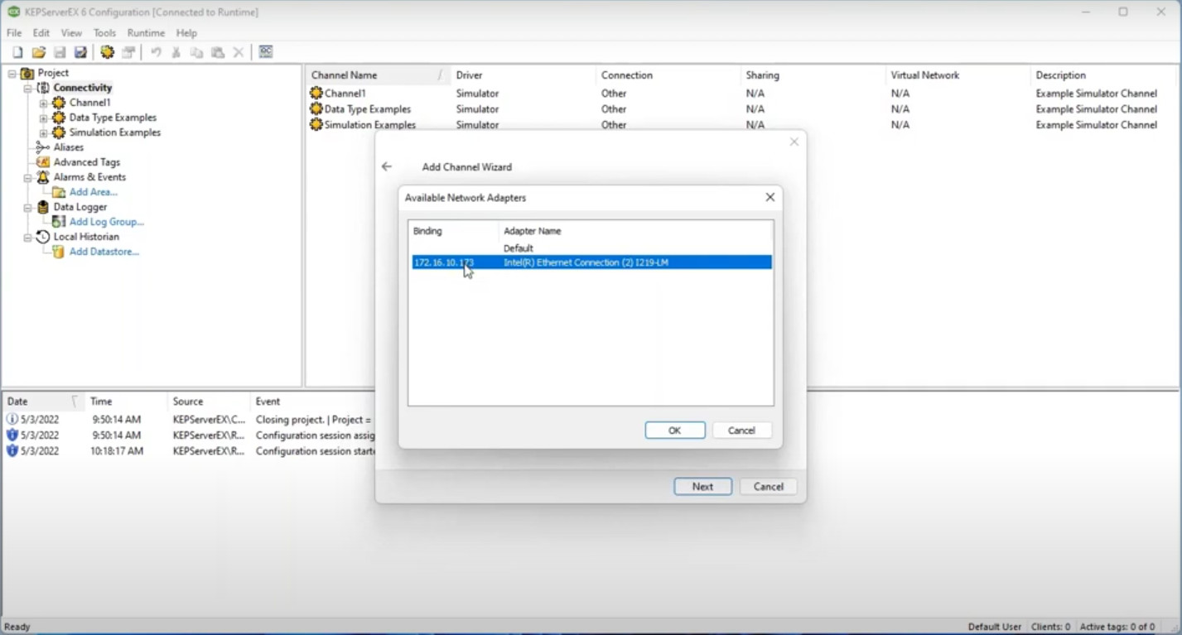
Hình 8: Chọn địa chỉ IP của card mạng kết nối với mạng LAN đến PLC
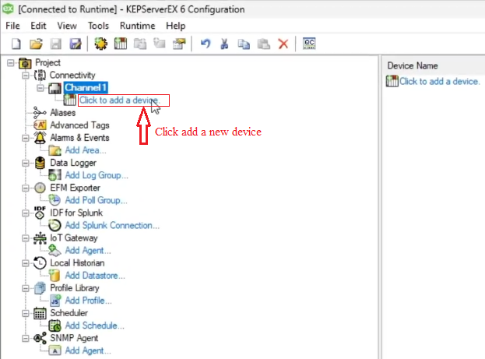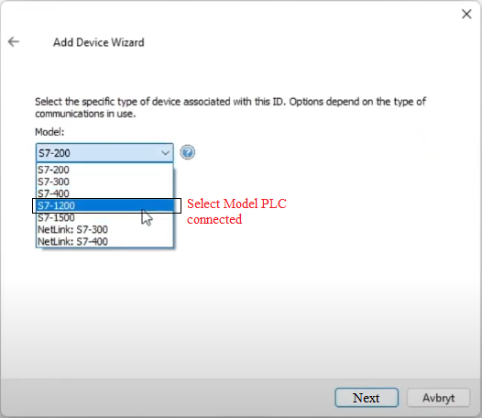
Hình 9: Chọn mã PLC và thêm thiết bị PLC vào Channel
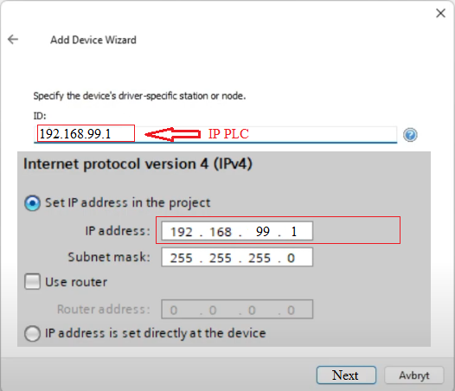
Hình 10: Cấu hình địa chỉ PLC
Bước 4: Viết chương trình điều khiển thiết bị trên phần mềm lập trình PLC. Ở đây dùng phần mềm TIA Portal để viết chương trình cho PLC Siemens S7-1200.
Bước 5: Cấu hình OPC trên PLC Siemens S7-1200
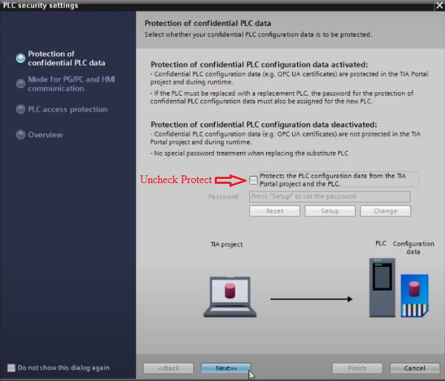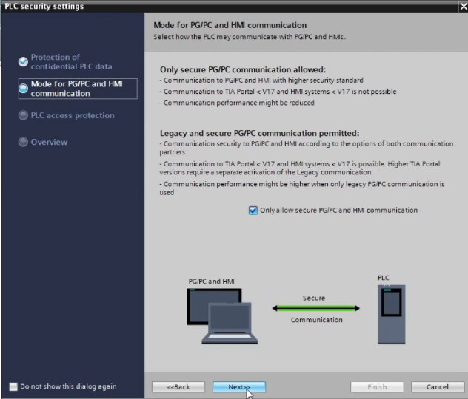
Hình 11: Thiết lập chế độ kết nối với OPC Cấu hình địa chỉ PLC
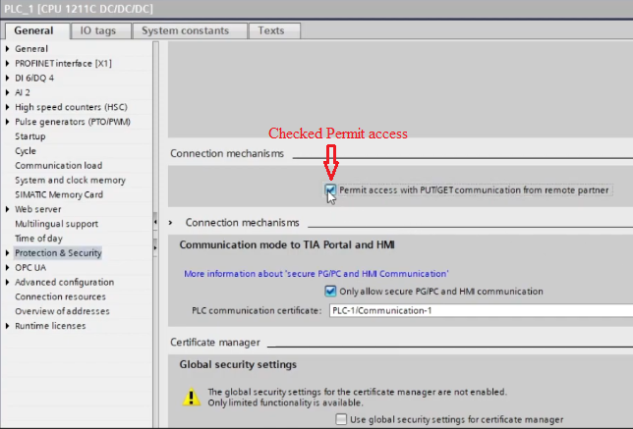
Hình 12: Cho phép PLC gửi lệnh PUT/GET đến OPC
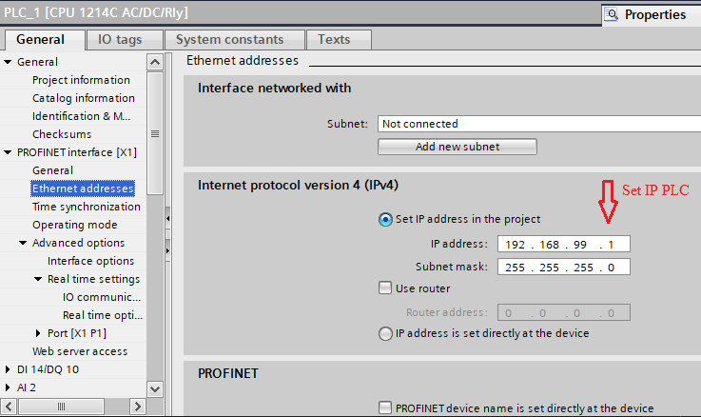
Hình 13: Cấu hình địa chỉ IP cho PLC
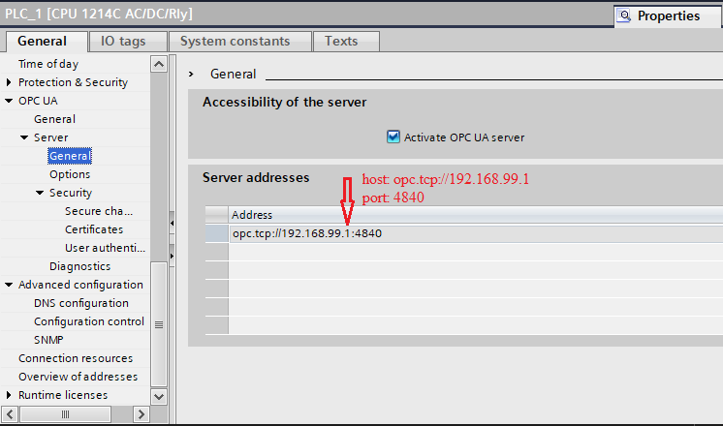
Hình 14: Cấu hình địa chỉ OPC server và cổng giao tiếp
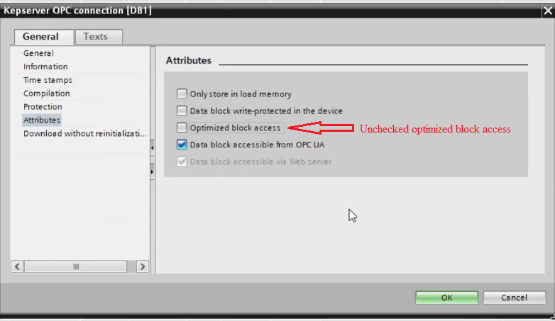
Hình 15: Bỏ thuộc tính Optimized khối dữ liệu khi truy xuất

Bước 6: Trong KEPServerEX, cấu hình khối dữ liệu trao đổi với PLC
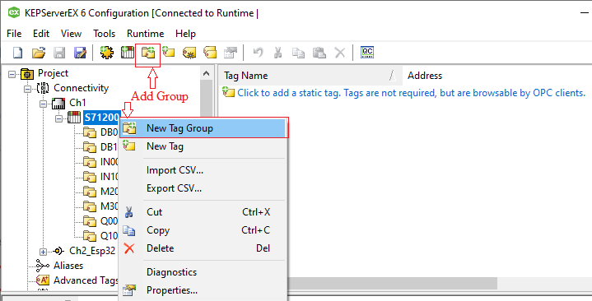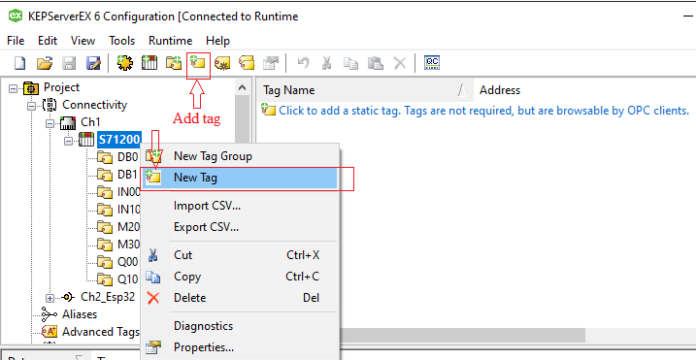
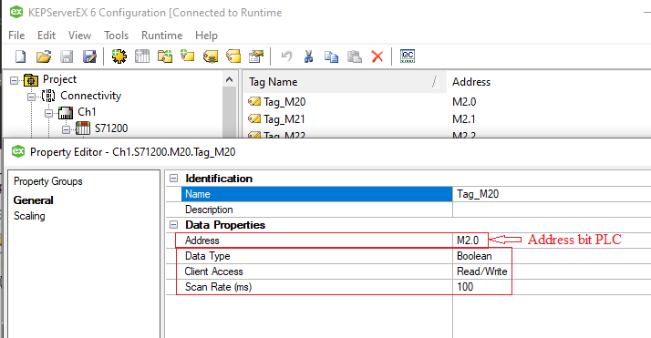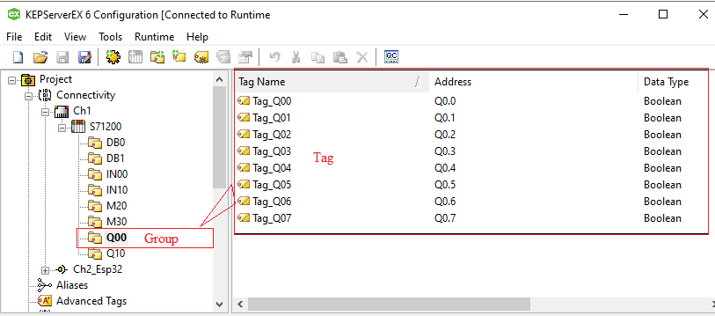
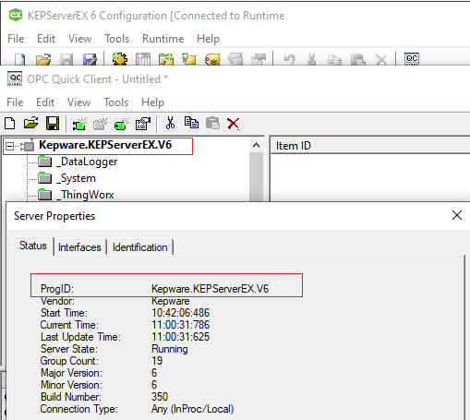
Hình 16: Tạo group và thêm các tag trao đổi với PLC
Bước 7: Cấu hình OPC sever trên phần mềm Automation Studio
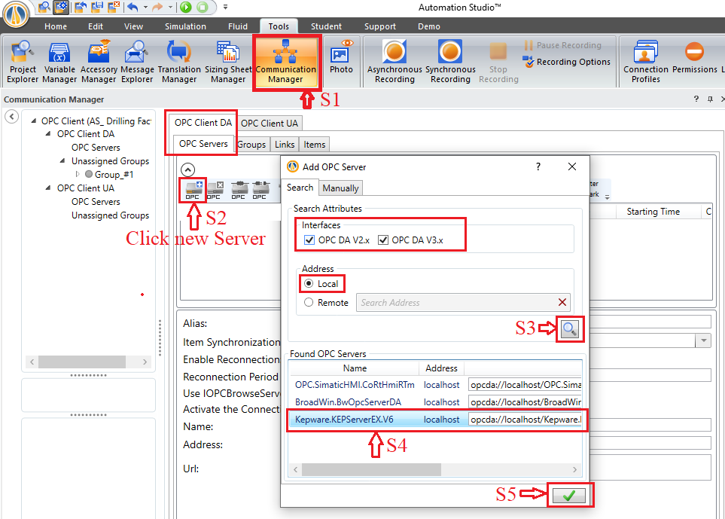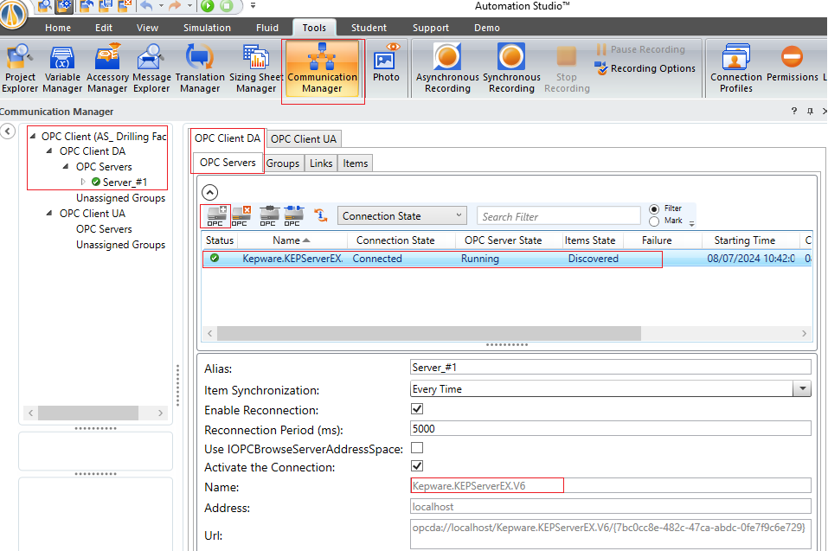
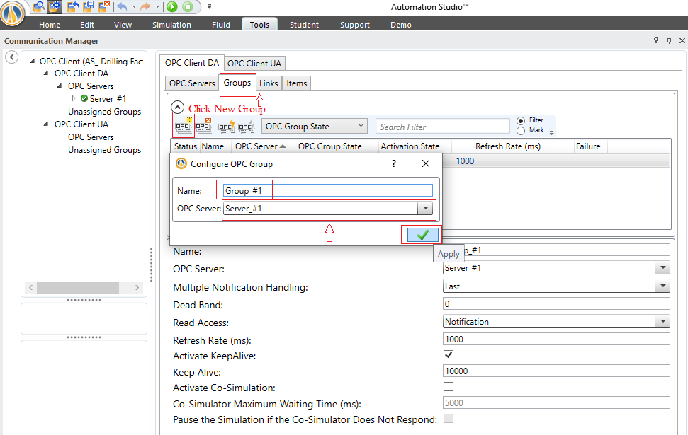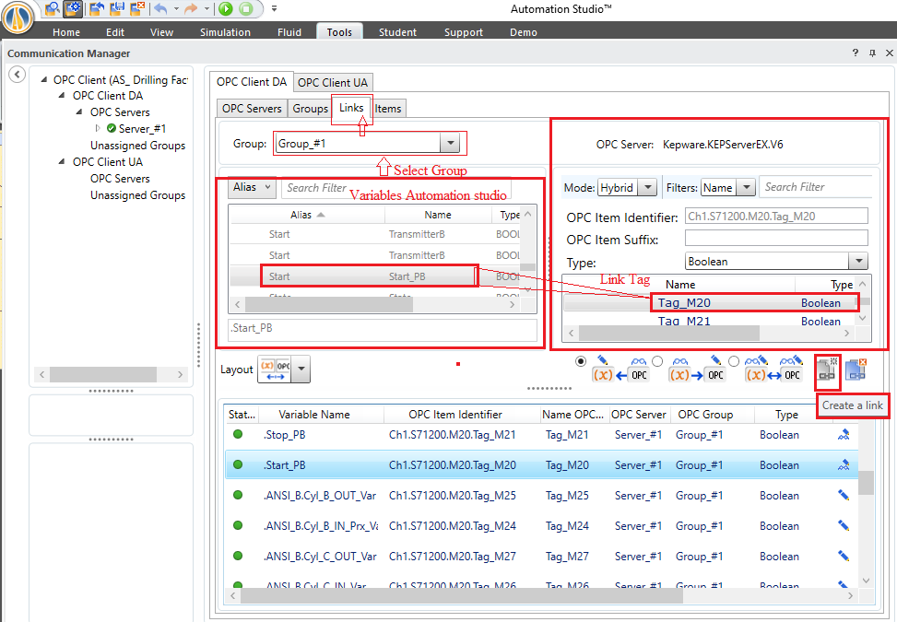
Hình 17: Tạo OPC Sever, cấu hình KEPServerEX.
Tạo Group, cấu hình các tag trỏ đến dữ liệu trao đổi

5. Kết quả nghiên cứu:
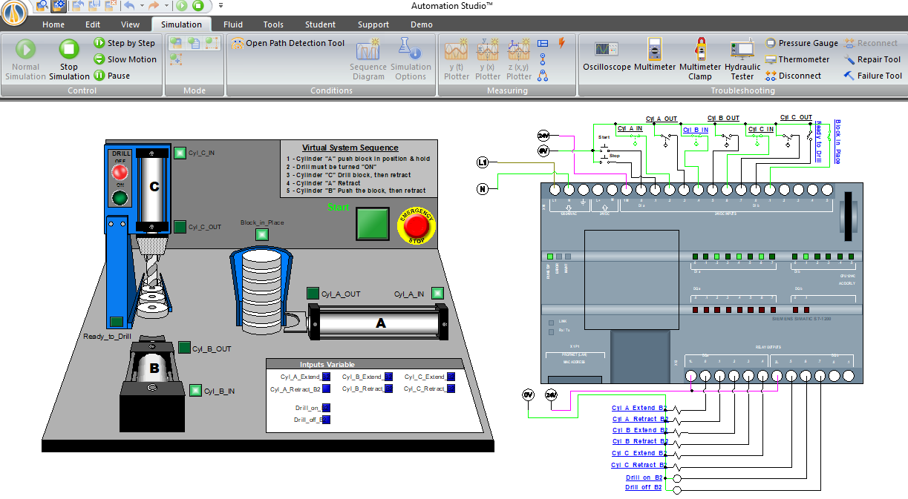
Hình 18: Mô phỏng trên phần mềm Automation Studio

Để thực nghiệm Digital Twins – mô phỏng trên phần mềm Automation Studio đồng thời kết nối giám sát thực thi chương trình trên thiết bị thực, các tác giả viết một chương trình điều khiển một hệ thống gồm có:
+ Ụ cấp phôi có đèn báo phôi.
+ Xilanh A cấp phôi vào hệ thống. Trạng thái xilanh A được báo bằng 2 cảm biến báo vị trí gắn trên xilanh.
+ Xilanh C đẩy mũi khoan xuống khoan lỗ trên phôi. Trạng thái xilanh C được báo bằng 2 cảm biến báo vị trí gắn trên xilanh.
+ Xilanh B đẩy phôi ra khỏi vị trí khoan. Trạng thái xilanh B được báo bằng 2 cảm biến báo vị trí gắn trên xilanh.
+ Tại vị trí phôi được khoan lỗ có cảm biến báo phôi sẵn sàng.

Hệ thống hoạt động như sau:
+ Khi nút Start được nhấn, hệ thống sẵn sàng hoạt động, các xilanh ở trạng thái rút về.
+ Khi cảm biến báo có phôi trong ụ, xilanh A sẽ đẩy phôi ra khỏi ụ phôi và đưa phôi đến vị trí khoan. Xilanh A giữ nguyên trạng thái để giữ phôi.
+ Khi cảm biến tại vị trí phôi được khoan lỗ báo có phôi thì mũi khoan được bật sang trạng thái ON.
+ Khi mũi khoan đã ở trạng thái ON thì xilanh C sẽ đưa mũi khoan hạ xuống để khoan lỗ trên phôi. Khi cảm biến Cyl_C_out ON thì xilanh sẽ được rút về.
+ Mũi khoan sẽ chuyển sang trạng thái OFF.
+ Khi xianh C về lại vị trí cũ thì xilanh rút trở về.
+ Lúc này xilanh B sẽ đẩy ra để đưa phôi đã khoan ra khỏi vị trí khoan phôi.
+ Khi cảm biến Cyl_B_out ON thì xilanh B sẽ được rút về.
+ Khi cảm biến Cyl_B_in ON thì hoàn thành 1 chu trình làm việc.
+ Trong quá trình làm việc, nếu nút Emergency được nhấn thì hệ thống ngừng lập tức, các xilanh duy trì trạng thái hiện tại.
Chương trình điều khiển hệ thống được viết bằng phần mềm TIA Portal cho PLC Siemens S7-1200.
Hệ thống được kết nối thông qua mạng LAN với OPC server và phần mềm mô phỏng ảo Automation Studio.
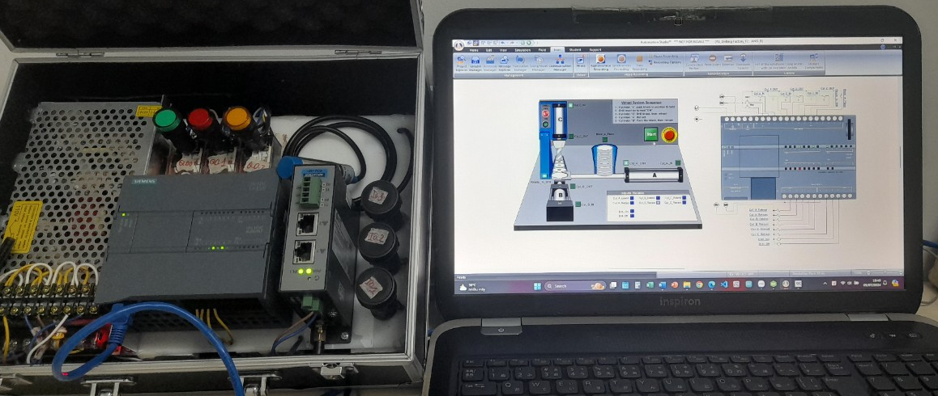
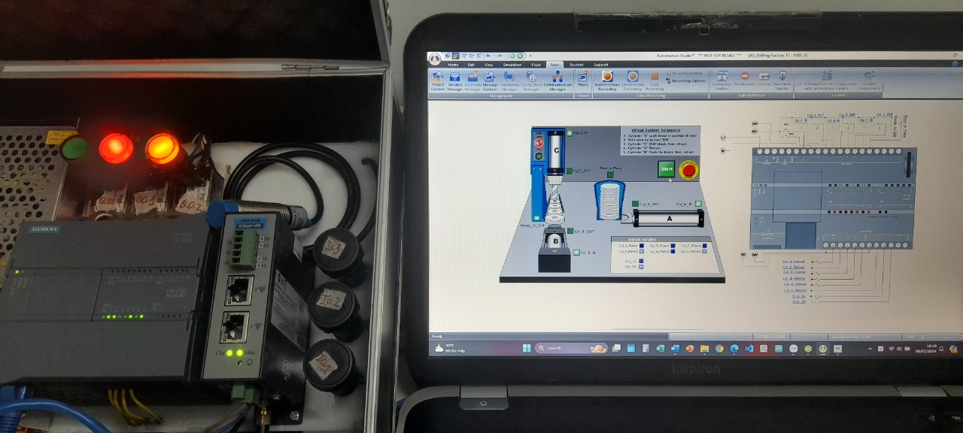
Hình 19: Digital Twins giữa mô phỏng trên phần mềm Automation Studio và thiết bị thực điều khiển bởi PLC Siemens S7-1200.

Clip vận hành hệ thống Digital Twins giữa mô phỏng trên phần mềm Automation Studio và thiết bị thực điều khiển bởi PLC Siemens S7-1200: https://youtu.be/-FHaa_-ytb8?si=DSBwI6tFM8X1vsnQ
6. Kết luận:
Với phần mềm Automation Studio và thiết bị thực PLC Siemens S7-1200 kết nối hệ thống điều khiển, các tác giả đã thực hiện được thành công việc cài đặt và cấu hình OPC KEPSeverEX để có thể tạo bản sao kỹ thuật số - digital twins – giữa mô phỏng ảo và thiết bị thực. Với giải pháp này, việc đào tạo sinh viên ngành Công nghệ Kỹ thuật Điều khiển và Tự động hóa, ngành Cơ Điện Tử trong các môn học Lập trình PLC, Thực hành Lập trình PLC, Thực hành Tự động hóa quá trình công nghệ, Thực hành Lắp ráp, vận hành hệ thống Cơ Điện Tử trở nên thuận tiện hơn, dễ dàng hơn. Sinh viên có thể thiết kế hệ thống, thực hiện mô phỏng theo hướng dẫn trước trên máy tính cá nhân để quan sát hoạt động của hệ thống, giám sát các thông số của hệ thống trong quá trình hoạt động. Sau đó, khi vào lớp, sinh viên thực hiện kết nối với hệ thống thiết bị thực để kiểm chứng.
Đây cũng là một giải pháp để nhà trường có thể tiết kiệm chi phí đầu tư trang thiết bị thực, vốn rất đắt tiền, để phục vụ cho các môn học Thực hành khi đào tạo các chuyên ngành Công nghệ Kỹ thuật Điều khiển và Tự động hóa và ngành Cơ Điện Tử.

Tài liệu tham khảo

1. Phạm Khương Duy (2022). Luận văn Thạc sĩ. Xây dựng hệ thống điều khiển và thu nhận dữ liệu cho robot dịch vụ. Học viện công nghệ bưu chính Viễn thông.
2. Công ty TNHH Kỹ nghệ Thăng Long. Automation Studio mô phỏng Thủy lực - Khí nén, Điện - Điện tử, PLC, Tự động hóa http://thalotech.vn/phan-mem-thiet-ke-mo-phong-thuy-luc-khi-nen-dien-dien-tu-plc-tu-dong-hoa-automation-studio
3. Famic Technologies Inc. Automation StudioTM Phiên bản giáo dục – Tính năng https://www.famictech.com/vi/S%E1%BA%A3n-ph%E1%BA%A9m/Automation-Studio/Phi%C3%AAn-b%E1%BA%A3n-gi%C3%A1o-d%E1%BB%A5c/T%E1%BB%95ng-quan-v%E1%BB%81-t%C3%ADnh-n%C4%83ng
4. VTI solutions. (2023, 02/16). Digital Twins là gì? 7 ứng dụng nổi bật của Digital Twins trong sản xuất https://vti-solutions.vn/digital-twins-la-gi-7-ung-dung-noi-bat-cua-digital-twins-trong-san-xuat/
5. NGOCAutomation.(2021,09/05). Tải và cài đặt Kepware EX6 – OPC Server https://ngocautomation.com/tai-va-cai-dat-kepware-ex6-opc-server/
6. Technical Mindshare. Youtube channel. How to connect siemens plc to kepware KEPserverEX OPC UA server (TIA portal - Ethernet / IP) https://youtu.be/NBO7e0D4BJk?si=2DNw_i_gsgqk3iI8
7. Kỹ sư tự động hóa . Youtube Channel. OPC KEPserver EX Easy Guide - How to Connect Siemens S7-1200 PLC Via TCP https://youtu.be/_Uv_VQYUrBI?si=klGXoq7FJnmtQADt
8. FamicTechnologies. Youtube Channel. How to control a circuit in Automation Studio™ with real devices such as PLCs through OPC https://youtu.be/5ybyPlf1ybU?si=_xPusrgZ3R08JAb2

